**2015年北航-南通英才培养计划**

**互联网营销与管理专业招生简章**

【项目介绍】

北京航空航天大学软件学院是教育部、国家计委批准的首批国家示范性软件学院之一。软件学院依托北京航空航天大学在计算机科学、软件工程等学科领域的成果，北京航空航天大学校长怀进鹏院士，李未院士等计算机科学/软件领域的学术和学科领袖的带领下，根据市场需求办学，专业设置完全贴近市场需求在国内独树一帜，毕业生供不应求。在课程体系建设中体现工程教育特色，注重学生的工程意识和实践能力培养；在教学中重视与国际国内知名软件企业开展深度的校企合作，并建立专业实验室；在师资配置上大量使用一线资深工程师等，所培养出来的学生受到了企业的欢迎。在全体师生的不懈努力下，北京航空航天大学软件学科一直名列全国前三，北京航空航天大学软件学院在教育部历次评比中一直名列第一或并列第一。

随着新兴信息技术的飞速发展，企业愈发依赖于通过互联网、电脑通信技术和数字交互式媒体等新兴技术途径来实现营销目标，技术能力正在成为营销成功的必备条件。企业对于既掌握营销思路，又对了解相关技术，能够与各相关部门流畅沟通的互联网营销人才需求愈发迫切，而传统营销人员逐渐难以满足企业的用人需要。软件学院一方面发挥计算机科学、软件工程、互联网技术的学科优势，一方面引入大量市场营销领域的著名学者、资深从业者，并率先研发适应跨学科人才培养的教学体系，促使北京航空航天大学在若干国家战略性新兴产业方向上如互联网营销、移动互联网等领域的办学水平居于国内领军地位。

为迎合新兴产业市场的迫切需求，培养高层次、实用型人才，贴近产业，北京航空航天大学软件学院开设“互联网营销与管理”等专业的硕士研究生培养项目。同时与信息技术产业高度发达的长三角地区–南通建立了产学研合作教育基地（以下简称南通基地），共同培养适应时代发展的新兴产业英才。截止目前，已有2届学生入选本人才培养计划，并在导师的指导下承接了政府牵头的多个研究项目。首届学生目前已进入实习阶段，实习单位以百度、阿里巴巴、甲骨文、大众点评等知名企业为主。

【项目特色】

**一、政府全额补贴学费，无经济负担攻读名校硕士**

为了让更多优秀学子加入到“2015年北京航空航天大学软件学院-南通英才培养计划”中，南通市政府及滨海园区政府为学生提供**全额学费助学计划（4万元）**，具体内容如下：

政府补贴研究生阶段全额学费4万元（以助学贷款的方式），毕业后由政府和学校推荐就业岗位，保障学生就业，并保证薪资不低于当年研究生平均水平。工作后政府补贴本金及利息。如未留在南通工作，则由学生自己偿还贷款。学习期间，对于经济困难的优秀学生，除享受政府负担全部学费外，学校还将给予助学金（最高2万元）作为生活资助，补贴学生上学期间的书籍费和食宿费用。

**二、投身朝阳产业，获得就业保障**

在互联网营销方向的岗位需求量平均保持每年30%增长率的背景下，北京航空航天大学互联网营销与管理等前沿新兴领域软件工程硕士项目为全国最早开设、毕业学生最多、办学经验最丰富，聚集最强业界力量，目前已培养千余人，深受企业好评，就业平均薪资60%高于1万/月。

在南通基地的研究生学习，完全按照北京航空航天大学本部统一的培养方案、培养要求进行，可以真正学到产业需要的能力。毕业后，政府和学校负责推荐就业岗位，保证薪资不低于当年研究生平均水平。对有创业想法的同学，南通市政府将提供创业扶持，提供免费的工作场地，并通过创业大赛的形式为优秀创业项目提供资金支持，最高额度为100万。

**三、师资与教学条件优越，获得真才实学**

在国家战略性新兴信息技术产业领域，软件学院发挥计算机科学和软件工程学科优势以及和IT企业密切联系的特点，办学水平居于国内领军地位。更早的行业切入、更用心的师资搭建，让北京航空航天大学软院拥有了一支学术界和产业界结合的顶级师资团队，百度、微软、腾讯、阿里、IBM等名企资深专家与北京航空航天大学软院、北京航空航天大学计算机学院、美国卡内基梅隆大学等名校老师结合，使真实鲜活的案例及解决方案走进课堂。

软件学院与百度、腾讯等行业领先企业联合建立联合实验室，联合工信部CSIP-百度互联网营销学院，结合南通政府专门建设的拥有两个大型实验室的独立校区，使学生在最贴近工业界实际情况的环境中学习与实践。

**四、地理条件优越，享受落户优惠政策**

江苏省南通市位于上海1小时经济圈，是世界第六大城市带的核心城市之一，是全国第八大地级市及江苏第四大城市，人均GDP已达发达国家水平。南通是接轨上海最便捷，时空距离最短的开发港区，立体交通资源丰富，区位条件国内唯一、不可再造。同时，南通是中国首批沿海对外开放城市、中国首批优秀旅游城市、国家环境保护模范城市、国家园林城市、全国文明城市、全国卫生城市，适合定居与发展。

为加大支持力度，南通市政府承诺，本项目学生将享受户口与档案落户南通的优惠政策，同时本项目学生在南通滨海园区购房，将享受远低于市场价格的成本价。

【培养目标】

互联网营销与管理专业旨在培养掌握完备的扎实的互联网营销系统知识，同时掌握新媒体营销（微信营销、自媒体营销等）、网络整合营销、在线消费行为分析等前沿的营销及分析方法，具备营销方案的策划与实施等方面的能力，能够胜任互联网营销方向相关工作岗位的懂技术、懂营销、懂管理的高端实用型人才。

【课程体系】

合作专业的培养过程完全按照北京航空航天大学统一的软件工程硕士培养要求进行，与学院路校区学生执行完全同样的培养大纲。由南通基地提供教学、实验、实习实践所需的相关资源（人均资源优于学院路校区）。教学思路紧贴前沿理念与技术，注重实践操作，并保证知识体系的完备。

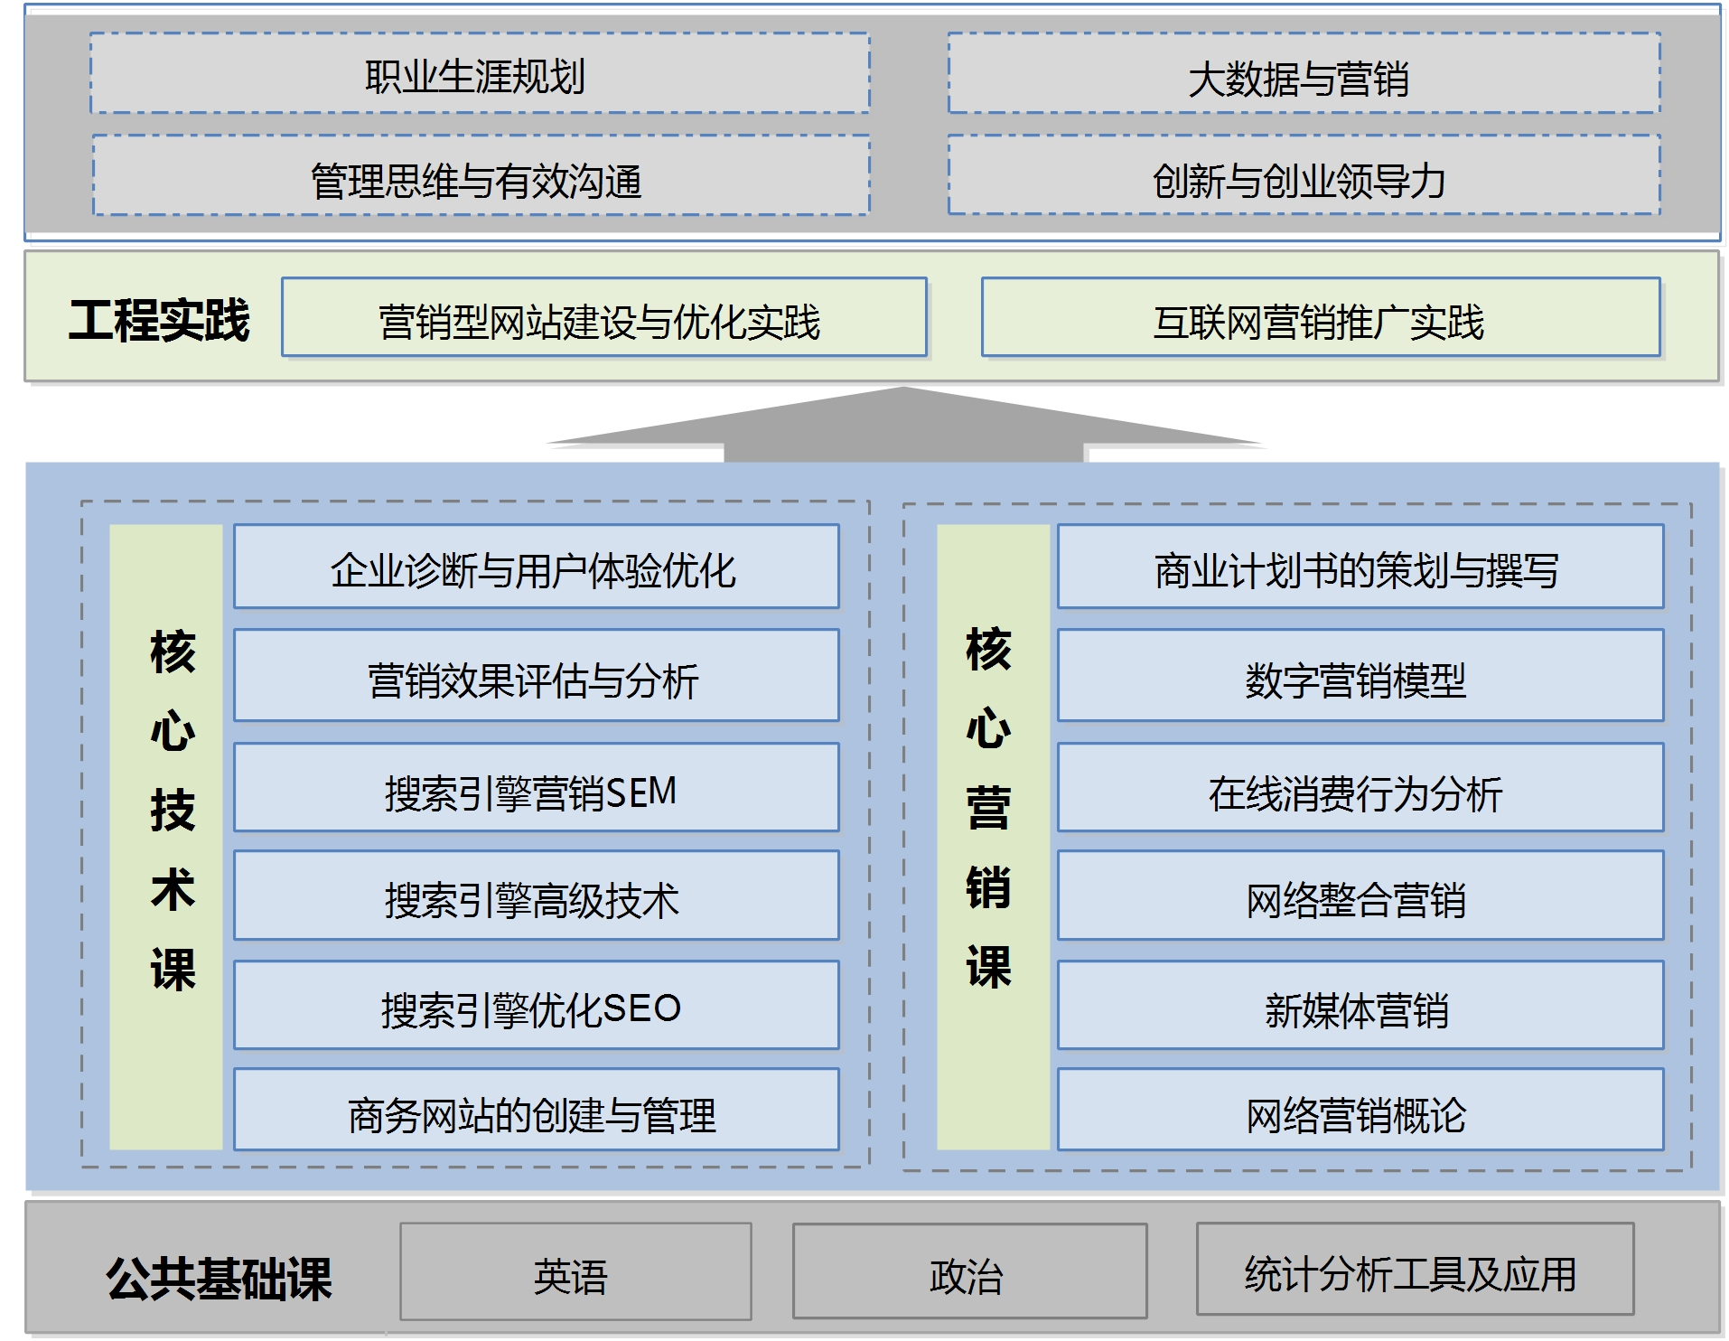

*以上课程仅供参考，北京航空航天大学可能会根据实际状况在研究生培养允许的范围内适当调整。

**重点课程介绍：**

《网络营销概论》

本课程将结合网络营销案例向学生全面、系统地介绍网络营销的基本概念、理论和方法。具体包括：网络营销的发展、定义和环境、网络环境下企业营销传播模式、理念传播和消费趋势引导、网络营销的驱动模式、服务营销、搜索引擎营销、邮件营销和网络整合营销等。课程要求学生通过完成作业，来掌握网络营销的知识和方法，培养利用网络进行市场营销的能力。

《营销效果评估与分析》

本课程讲解互联网营销评估与分析的一般方法，并根据不同的营销目的和方法，教授有针对性的评估与分析手段及确定营销效果的方法、技术和工具。通过本课程的学习，学生将能够收集、整理各种营销活动产生的数据，然后进行细致科学的统计、分析、推理，找到精准的营销法门。

《网络整合营销》

本课程将详细讲解网络整合营销基本概念、网络整合营销4I原则、博客营销、论坛营销、SNS营销、事件营销、微博营销、许可电子邮件营销等。通过本课程的学习，学生能灵活地将网站策划、SEO、SEM、新媒体营销等多种技术手段合理、有机地整合在一起，具备通过多种营销手段的整合应用实现企业营销目标的能力。

《新媒体营销》

本课程主要包括新媒体的基本知识和理论、新媒体的应用类型介绍、移动通讯在网络中的应用，深入解析新媒体环境下，广告理念、广告营销和广告学教育等领域产生的新变化，并对跨文化背景下营销的传播效果及与同价值取向的中西方营销方式进行比较，通过分析大量的案例，为学生打开互联网营销的新思路。

《搜索引擎营销SEM》

本课程将系统介绍搜索营销优化的核心方法，包括账户结构、关键词优化、创意优化、着陆页优化、关键指标优化、事件营销以及行业分析等。在这些内容基础之上，会特别介绍搜索营销优化项目管理的相关内容与实践，并带领学生掌握SEM网站推广的各种技巧。借助百度凤巢沙盒系统在教学中的巨大作用，学生将能够精通百度后台系统应用及各种使用SEM技能。

《搜索引擎优化SEO》

本课程主要讲解利用搜索引擎的搜索规则来提高目标网站在相关搜索引擎上的排名，通过SEO这样一套基于搜索引擎的营销思路，为网站提供生态式的自我营销解决方案，让网站在行业内占据领先地位，从而获得品牌收益。通过本课程的学习，学生将掌握搜索引擎的工作原理，掌握网站SEO优化的各种技巧和优化策略，掌握网站SEO诊断、分析及整站优化方案的设计和实施。

【部分师资】

本专业师资团队囊括国内众多顶级业界专家，既有来自知名高校的资深学术权威，又有来自百度、国双、Netconcepts等知名企业的营销专家，使师资队伍拥有扎实的专业理论和丰富的实战经验。

|  |  |
| --- | --- |
| **专家** | **专家简介** |
| **孙伟** | **教授、北京航空航天大学软件学院院长** |
| 教授、博士生导师，IEEE(国际电子电气工程师协会)高级资深会员。美国迈阿密佛罗里达州州立大学FIU计算机学院终身教授。出版和主编了9本书，发表了70余篇学术论文，其中10多篇论文发表在国际最顶级的学术刊物上。在四个主要的 ACM 和 IEEE 的国际会议上任大会主席或程序委员会主席，任30多个国际会议程序委员会成员。 |
| **姜旭平** | **清华大学经济管理学院教授** |
| 教授，清华大学管理科学理论研究中心研究员、清华大学经管学院企业管理研究中心研究员，曾任中国电子学会电子商务专家委员会主任委员，《中国电子商务年鉴》编辑委员会副主任，中国商务部电子商务专家委员会成员，中国人民银行网上银行发展和监管专家委员会成员等。出版专著和教材40多本，发表学术论文20多篇。作为负责人多次承担过国家自然科学基金项目、教育部人文社科基地重大项目、北京市社科基金重点项目、国家各部委研究项目，以及企业横向咨询和研究项目。 |
| **渠成** | **Netconcepts 总裁** |
| 现任 Netconcepts 总裁，领导 Netconcepts 团队为全球客户提供中英文网络营销及搜索引擎营销服务。曾为中国、美国、澳大利亚和新西兰等很多有实力和影响力的大公司提供网络营销及搜索引擎营销的策略与指导，为搜索引擎营销领域资深专家。 |
| **张涛** | **百度SEM首席咨询师、Covario 客户总监** |
| Covario客户总监。曾任百度国际客户销售主管、SEM部门主管、SEM首席咨询师。建立了搜索营销的初中高级的培训课程体系及认证系统，对SEM有深入认识和丰富经验，专注于价值营销和内容营销的研究，成果卓著。 |
| **林军** | **博士、北京航空航天大学软件学院教授** |
| 新加坡南洋理工大学博士，工业与信息化部软件与集成电路促进中心CSIP司法鉴定师，北京航空航天大学移动云计算专业副主任，新加坡南洋理工大学新兴技术实验室访问学者，主要研究领域包括企业公有云与私有云门户架构、移动互联网应用、移动云计算平台以及智能计算、软件工程等。 |
| **王华锋** | **美国纽约州立大学博士后** |
| 美国纽约州立大学石溪分校图像处理博士后，北京航空航天大学计算机应用技术博士，曾任中油国际工程公司工程师。拥有12年以上丰富的软件设计与工程经验，对于软件架构、软件过程管理、服务器技术、软件实现技术等有丰富的经验。出版专著2部，发表EI以及以上论文10多篇。 |
| **杜孝平** | **博士后、北京航空航天大学软件学院教授** |
| 北京大学信息科学技术学院博士后，日本九州大学智能系统专业博士。现任日本九州大学北京事务所副所长，九州大学中国校友会常务理事。从事数据挖掘、数据库、数据仓库等方向研究，参与并主导多项国家973自然科学基金及国家863项目。 |
| **贾经冬** | **博士、北京航空航天大学软件学院名师** |
| 北京航空航天大学软件学院名师。在网络营销模式、方法等方面具有多年的实践经验和多项研究成果，参加过国家自然科学基金项目和企业应用软件开发项目，在国际会议、核心期刊上发表了多篇论文。此外，在管理信息系统（MIS）、供应链管理、IT项目管理和软件测试与度量领域也有深入研究。 |
| **杨韬** | **首席营销顾问、首席咨询师** |
| 国双科技副总裁兼网络营销首席咨询师，“国家信息中心”网络政府研究中心首席顾问。带领咨询师团队先后为兰蔻、宝洁、腾讯、希尔顿酒店、法拉利等国内外共计672家客户提供SEO、SEM、UEO、营销量化数据分析等“技术型”网络营销咨询服务。 |
| **王斌杰** | 营销战略专家 |
| 北京博众互动网络科技有限公司创始人&总经理，《首席营销官观察》网站主编。国内数字战略和集客式营销战略专家和推动者，逾十年网络营销及数字策略专业经验，逾百个大中小型网络营销和数字策略项目经验。 主要研究领域：数字战略，网络营销定量化绩效分析与优化，集客营销，营销智能，营销自动化。 |
| **蔡晗** | **百度高级营销经理** |
| 百度营销研究院金牌讲师、认证讲师评委、教材编撰人。7年搜索引擎营销相关经验，熟悉搜索媒体、广告公司、广告主搜索营销生态环境，对百度、谷歌、中国雅虎、搜搜、搜狗等搜索引擎的商业产品，运营模式和优化手段有较深入的研究。主要研究领域：搜索营销领域的网民行为分析与广告资源整合。 |

【项目安排】

授课地点：南通市政府滨海园区北京航空航天大学教学基地

流程安排：即日起开始接受报名，报名后签订三方培养协议，进入预修班培养阶段，内容包括专业知识、技能学习与实践训练以及硕士学位研究生入学资格考试辅导。2015年10月末参加国家统一组织的硕士学位研究生入学资格考试。2015年底根据考试成绩正式录取后，学生将在北京航空航天大学南通基地进行为期2年的硕士培养，其中1年为脱产全日制课程培养阶段，1年为实习与论文阶段。

【学制学位】

**学制：**

2.5年 脱产全日制

**学位授予：**

1、北京航空航天大学工程硕士学位证书

通过入学考试，修满教学大纲规定学分，通过论文答辩，由北京航空航天大学授予国家统一的软件工程领域工程硕士学位。

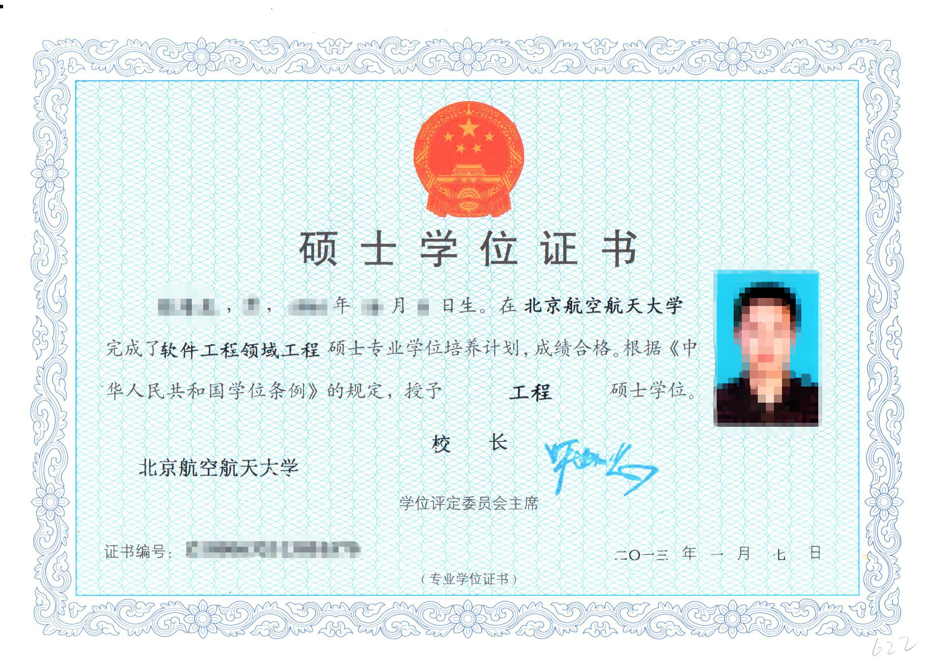

2、相关专业技能证书

学员完成所有课程并通过本专业综合考试后，获得由工信部CSIP颁发的专业技能证书。

【学费】

预修班学费人民币5000元（助学贷款形式），硕士学费人民币40000元（助学贷款形式）。

学生报名入选项目后，将得到5000元助学贷款用于支付预修班学费，若最终被北京航空航天大学软件学院录取，则由学院以奖学金的形式替学生偿还预修班学费贷款本金；若未被录取或中途放弃，则由学生自己偿还贷款；若未被录取但完成所有预修班课程并评估合格，将获得工信部颁发的职业技术水平认证并推荐就业。

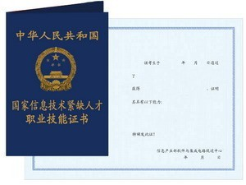

学生参加工程硕士专业学位研究生入学资格考试通过后被北京航空航天大学录取，南通政府资助被录取学生全部硕士阶段学费40000元（以助学贷款的方式），毕业后由政府和学校推荐就业岗位，如学生留在南通工作，首年政府帮助偿还20000元本金，次年偿还20000元本金，贷款利息由学生自行承担。如未留在南通工作，则由学生自己偿还贷款。

【报名流程】

**1. 报名条件**

年龄26周岁以下，具有国民教育序列大学本科（或以上）学历，获学士（或以上）学位的应届或往届毕业生，参加2015年研究生统考的考生优先。

互联网营销与管理专业适合所有专业背景的考生报考。

**2. 网上申报**

登录 http://nantong.beihangsoft.cn/apply/ ，完成网申。

**3 .复试**

获得复试资格的申请人须提供以下材料：

北京航空航天大学研究生预修班申请表两份（见附件）；本科学校成绩单；提供一寸照片两张。

应届申请者提供学生证原件和复印件；参加2015年研究生统考的申请者提供考研准考证、考研成绩单原件和复印件。

复试时间、地点由招生办具体通知。

**4. 录取**

对于资格审查通过的申请人，我校将依据德、智、体全面衡量、择优录取的原则进行录取。

【违纪处罚】

对考生考试作弊及其他违反考试纪律的行为，我校将按教育部《国家教育考试违规处理办法》进行严肃处理。考生必须如实提交报名信息，不得弄虚作假。网上填报的信息与本人实际情况必须一致，如有虚假或不一致，一经发现，即取消考生的报考资格、录取资格或学籍。对于不符合报考条件或提供虚假信息的考生，我校不予准考和录取，责任由考生自负。

【联系方式】

**北京航空航天大学软件学院南通项目招生办公室**

报名电话：010-82332076、56997288

地址：北京市海淀区学院路35号北京航空航天大学世宁大厦

北京航空航天大学软件学院官方网站：<http://nantong.beihangsoft.cn>

**北京航空航天大学软件学院南通校区**

电话：0513-68115972

地址: 江苏省南通市滨海园区东海大道88号

**南通政府滨海园区管委会**

电话：0513-81680115

地址：江苏省南通滨海园区通州湾商务大厦

南通市滨海园区官方网站：<http://www.ntbh.gov.cn>

【其他】

本简章由北京航空航天大学南通项目组负责解释。